**Exercice 3 (Ampli-op, bruit, ADC, 20 points)**

Soit donné le circuit photorécepteur suivant :

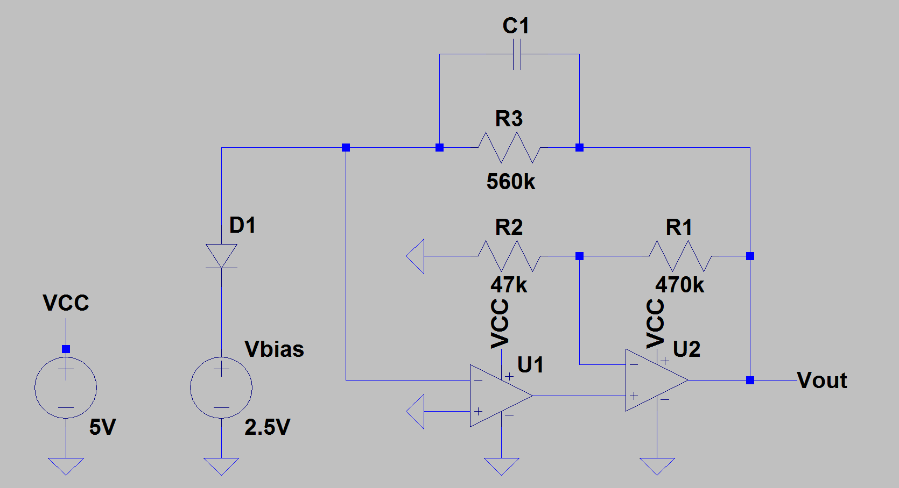

1. Nous admettons d’abord que les deux ampli-ops sont idéaux. La diode D1 est une photodiode, qui peut être modélisée comme une source de photo-courant Iph (qui est un courant inverse) en parallèle avec une capacité de jonction Cj = 20pF. Montrer que

$$V_{out}\left(s\right)=-\frac{R_{3}I_{ph}\left(s\right)}{1+sR_{3}C_{1}}$$

(5 points)

1. Dans un deuxième temps, nous admettons que l’ampli-op U1 est un ampli réel, et U2 toujours idéal. Déterminer à nouveau Vout en fonction de Vref et de Iph. Déterminer par approximation la valeur de C1 pour que le circuit soit amorti avec un facteur de qualité de 1. Quelle bande passante obtenez-vous ? Comment change-t-elle, si l’on modifie le rapport R2/R1 ? (5 points)

Nous avons les caractéristiques suivantes de l’ampli-op U1 :

|  |  |
| --- | --- |
| *Amplificateur opérationnel* | *OPA830* |
| Largeur de bande à gain unité | 110MHz |
| Gain DC en boucle ouverte | 72dB |
| Plage d‘entrée | 0…Vcc |
| Plage de sortie | 0…Vcc |
| Bruit en tension rapporté à l‘entrée | 9.2nV/rtHz |
| Bruit en courant rapporté à l’entrée | 3.5pA/rtHz |

1. Supposons que le montage possède un gain de transimpédance de 560V/mA dans une bande passante de 0 à 10MHz. Calculer la valeur efficace du bruit à la sortie Vout dans cette bande, si la photodiode génère un bruit blanc en courant de nph = 10pA/rtHz. Faut-il tenir compte d’autres sources de bruit dans le circuit ? Si oui, desquelles, si non, pourquoi peut-on les négliger ? (5 points)
2. Supposons que le signal de sortie Vout possède un rapport SINAD de 100dB. Il faut maintenant choisir un convertisseur AD pour cette tension. Quelle configuration d’entrée (uni- ou bipolaire, single ended ou différentielle) et quelle plage de tension d’entrée choisissez-vous ? Le convertisseur est échantillonné à 100Msps. Combien de bits doit-il avoir, afin que la valeur efficace du bruit de quantification entre 0 et 10MHz soit au plus égale à celle du bruit et de la distorsion analogique de Vout ? (5 points)